|  |  |
| --- | --- |
| **­­** | **Учебно-Научно Произодственный Комплекс**  Международный Университет Кыргызстана  Кыргызстан Эл Аралык Университети  Internatioanal University of Kyrgyzstan |

**Кафедра Компьютерных информационных систем и управления**

**Курсовая работа**

**Тема:** Разработка электронного ежедневника

с элементами анализа данных

**Исполнитель:**  Алмазбеков Али

**Руководитель:** Мусакулова Ж.А**.**

Бишкек 2023

**ОГЛАВЛЕНИЕ**

ВВЕДЕНИЕ 3

1. ПОСТАНОВКА ЗАДАЧИ 4

2. НАЗНАЧЕНИЕ И ОБЛАСТЬ ПРИМЕНЕНИЯ ПРОГРАММНОГО ПРОДУКТА 5

3. ТЕОРЕТИЧЕСКИЙ МАТЕРИАЛ – ОСОБЕННОСТИ ПРОГРАММИРОВАНИЯ В ДАННОЙ ОБЛАСТИ. 7

4. СТРУКТУРНОЕ ОПИСАНИЕ ПРОГРАММЫ 8

5. ОПИСАНИЕ ПРОГРАММЫ 15

6. ОПИСАНИЕ АЛГОРИТМОВ И МЕТОДОВ РЕШЕНИЯ 16

7. ОПИСАНИЕ ПОЛЬЗОВАТЕЛЬСКОГО ИНТЕРФЕЙСА 17

РУКОВОДСТВО ДЛЯ ПОЛЬЗОВАТЕЛЯ 23

ЗАКЛЮЧЕНИЕ 24

СПИСОК ИСПОЛЬЗУЕМОЙ ЛИТЕРАТУРЫ 25

# **ВВЕДЕНИЕ**

В настоящее время все большее количество людей становятся заинтересованы в контроле своих финансов. Это связано с ростом уровня жизни, возросшей стоимостью жизни и необходимостью эффективного управления собственными финансами. В этой связи, разработка программного обеспечения для контроля личных финансов становится все более востребованной.

Целью данной курсовой работы является разработка программного обеспечения на языке С++, предназначенного для контроля личного бюджета. Программа получила название CashControl и предназначена для автоматизации процесса учета доходов и расходов пользователя.

Одной из ключевых задач данной работы является разработка функционала для электронного ежедневника, с помощью которого пользователь сможет вносить информацию о своих доходах и расходах за определенный период времени. Второй важной задачей является анализ полученных данных, который позволит пользователю более эффективно планировать свой бюджет и принимать взвешенные финансовые решения.

В работе будет описан процесс проектирования и разработки программного обеспечения, а также его функциональные возможности и основные особенности. Также будут рассмотрены методы и инструменты, использованные при создании программы, в том числе технологии WinForms для создания графического интерфейса пользователя и методы анализа данных для обработки информации о доходах и расходах.

Таким образом, данная курсовая работа имеет важное значение для современного общества, поскольку предлагает инновационное решение для управления личными финансами. Она позволит пользователям лучше понимать свои финансовые потоки и принимать более осознанные финансовые решения, что может способствовать повышению уровня благополучия и финансовой стабильности в обществе.

# **ПОСТАНОВКА ЗАДАЧИ**

Цель данной курсовой работы - разработка программы на языке С++, которая будет обладать функциями для контроля личного бюджета и проведения анализа финансовых данных, чтобы помочь пользователю лучше понимать свои финансовые потоки и более эффективно распределять свои финансовые ресурсы.

Для достижения этой цели необходимо решить следующие задачи:

1. Изучить существующие программы для контроля личных финансов и определить наиболее востребованные функции, которые должны быть реализованы в данной программе. При этом необходимо учитывать возможности языка С++ и особенности технологий, используемых при разработке программного обеспечения.
2. Спроектировать архитектуру программы, определить структуру и способы хранения данных, которые будут использоваться при работе программы. Разработать интерфейс пользователя, который будет интуитивно понятным и удобным в использовании.
3. Реализовать функционал для ввода и хранения данных о доходах и расходах пользователя. Для этого необходимо создать механизмы для ввода, хранения и обработки данных, а также механизмы, которые обеспечивают безопасность и защиту данных пользователя.
4. Реализовать функционал для проведения анализа финансовых данных и создания отчетов. Для этого необходимо разработать алгоритмы, которые позволят проводить анализ данных, и создать механизмы для генерации отчетов и визуализации данных.
5. Протестировать программу и ее оптимизация. Для этого необходимо провести тестирование программы на различных наборах данных и в различных условиях использования, а также произвести оптимизацию программы, чтобы улучшить ее производительность и уменьшить расход ресурсов.

В результате выполнения данной работы будет разработан электронный ежедневник с элементами анализа данных для контроля личного бюджета, который будет иметь интуитивно понятный пользовательский интерфейс и функционал для удобного использования. Этот продукт будет полезен для людей, которые хотят контролировать свои финансы и улучшить свой уровень финансовой грамотности.

# **ВЫБОР И ОБОСНОВАНИЕ ВЫБОРА ИНСТРУМЕНТАЛЬНЫХ СРЕДСТВ**

Выбор инструментальных средств для разработки программы контроля личного бюджета очень важен, и может повлиять на качество, скорость и эффективность программы. В этом документе я обосную свой выбор инструментальных средств для разработки программы на языке С++

Первым инструментальным средством, которое я выбрал, является язык программирования С++. С++ - это мощный и высокопроизводительный язык программирования, который обеспечивает быстрое выполнение задач и работу с памятью на низком уровне. Это особенно важно для программ, связанных с финансами, где производительность является критически важным фактором. Кроме того, С++ имеет множество библиотек и фреймворков, которые облегчают написание кода и позволяют программистам создавать сложные приложения

Вторым инструментальным средством, которое я выбрал, является среда разработки Visual Studio. Visual Studio - это популярная среда разработки для Windows, которая обеспечивает удобное создание и отладку приложений. Эта среда имеет множество инструментов и функций, которые помогают программистам ускорить процесс разработки и повысить качество кода. Например, функция IntelliSense позволяет быстро находить ошибки в коде и предлагает подсказки по исправлению

Третьим инструментальным средством, которое я выбрал, является фреймворк Windows Forms. Windows Forms - это набор библиотек и классов, которые помогают создавать графические интерфейсы для приложений на языке С++. Фреймворк облегчает создание окон, кнопок, полей ввода и других элементов интерфейса. Это упрощает процесс создания графического интерфейса для приложения и обеспечивает единый стиль и оформление.

Таким образом, мой выбор инструментальных средств для разработки программы контроля личного бюджета состоит из языка С++, среды разработки Visual Studio и фреймворка Windows Forms. Язык С++ обеспечивает высокую производительность и эффективность, Visual Studio облегчает процесс разработки и повышает качество кода, а фреймворк Windows Forms упрощает создание графического интерфейса и обеспечивает единый стиль для приложения.

# **НАЗНАЧЕНИЕ И ОБЛАСТЬ ПРИМЕНЕНИЯ ПРОГРАММНОГО ПРОДУКТА**

Назначение программного продукта CashControl заключается в предоставлении пользователям эффективного инструмента для контроля личного бюджета. Программа представляет собой электронный ежедневник с элементами анализа данных, который помогает пользователям отслеживать свои доходы и расходы, а также анализировать свои финансовые потоки на основе полученных данных.

Основная область применения программы CashControl - это личный учет финансов, который может быть полезен для людей разных профессий и сфер деятельности. Программа может использоваться как дома, так и на работе, что позволяет пользователям контролировать свои расходы и доходы на основе конкретной ситуации.

CashControl может быть особенно полезен для студентов, которые хотят контролировать свои расходы на учебу, а также для малых бизнесов и предпринимателей, которые хотят контролировать свои финансы и принимать важные финансовые решения на основе полученных данных.

Одним из главных преимуществ программы CashControl является ее простота использования и удобный интерфейс. Программа разработана на языке программирования C++ с использованием WinForms, что обеспечивает стабильную работу и быстрый доступ к необходимым функциям.

Таким образом, программа CashControl может стать полезным инструментом для людей, которые хотят контролировать свой бюджет и принимать важные финансовые решения на основе анализа данных.

Кроме основного назначения контроля личных финансов, программа CashControl также может быть использована для анализа расходов и доходов по категориям, что позволяет пользователям более детально проследить, куда уходят источники дохода и какие расходы являются наиболее значимыми. Более того, программа позволяет устанавливать лимиты расходов и предоставляет уведомления о превышении лимитов, что помогает пользователям контролировать свои расходы и улучшить управление своим бюджетом.

# **ТЕОРЕТИЧЕСКИЙ МАТЕРИАЛ – ОСОБЕННОСТИ ПРОГРАММИРОВАНИЯ В ДАННОЙ ОБЛАСТИ.**

В современном мире электронные устройства стали неотъемлемой частью повседневной жизни людей. Они используются для решения различных задач, таких как коммуникация, поиск информации, работы с документами и многое другое. Кроме того, они также могут использоваться для контроля личного бюджета, что может быть очень полезным для тех, кто стремится следить за своими расходами.

Создание электронного ежедневника с элементами анализа данных для контроля личного бюджета - это задача, требующая знаний и навыков в области программирования и анализа данных. Она также требует понимания основных принципов финансового планирования и умения работать с финансовыми данными.

Одним из основных языков программирования, используемых для создания программ для контроля личного бюджета, является C++. Он обладает высокой производительностью и эффективностью, что позволяет создавать быстрые и надежные программы. Однако, разработка таких программ может быть сложной задачей, так как она требует понимания основных концепций языка и использования сложных структур данных и алгоритмов.

Для анализа финансовых данных, используемых в программе для контроля личного бюджета, могут применяться различные методы и алгоритмы. Одним из наиболее распространенных является анализ временных рядов, который позволяет определить тенденции и цикличность изменения доходов и расходов. Также могут использоваться методы статистического анализа и машинного обучения для предсказания будущих изменений в бюджете.

Таким образом, разработка программы для контроля личного бюджета на языке С++ с элементами анализа данных является сложной, но важной задачей, требующей знаний и навыков в области программирования и финансового планирования.

Дополнительным преимуществом использования языка С++ для разработки приложения является его производительность и возможность более точной настройки работы с памятью и процессором, что особенно важно для приложений, обрабатывающих большие объемы данных, таких как электронный ежедневник с элементами анализа данных. Кроме того, С++ позволяет разработчикам создавать приложения, работающие на разных платформах, что обеспечивает максимальную гибкость и удобство использования программы CashControl для пользователей с разными операционными системами.

# **СТРУКТУРНОЕ ОПИСАНИЕ ПРОГРАММЫ**

Программа CashControl разработана на языке программирования C++ с использованием фреймворка .NET и среды разработки Visual Studio 2022. В качестве базы данных использовалась Microsoft Access Database.

Архитектура программы состоит из трех основных модулей: модуль ввода данных, модуль анализа данных и модуль вывода результатов. Модуль ввода данных позволяет пользователю вносить информацию о своих доходах и расходах в программу, а также задавать различные параметры для анализа данных. Модуль анализа данных производит обработку введенных пользователем данных и выдает статистику, графики и другие результаты анализа. Модуль вывода результатов отображает полученные результаты пользователю.

Процесс разработки программы включал в себя несколько этапов: проектирование архитектуры, написание кода, отладку, тестирование и оптимизацию. В процессе написания кода использовались принципы объектно-ориентированного программирования, что позволило сделать программу более гибкой и масштабируемой.

При написании кода чтобы работать с базой данных я использовал библиотеку OleDb.

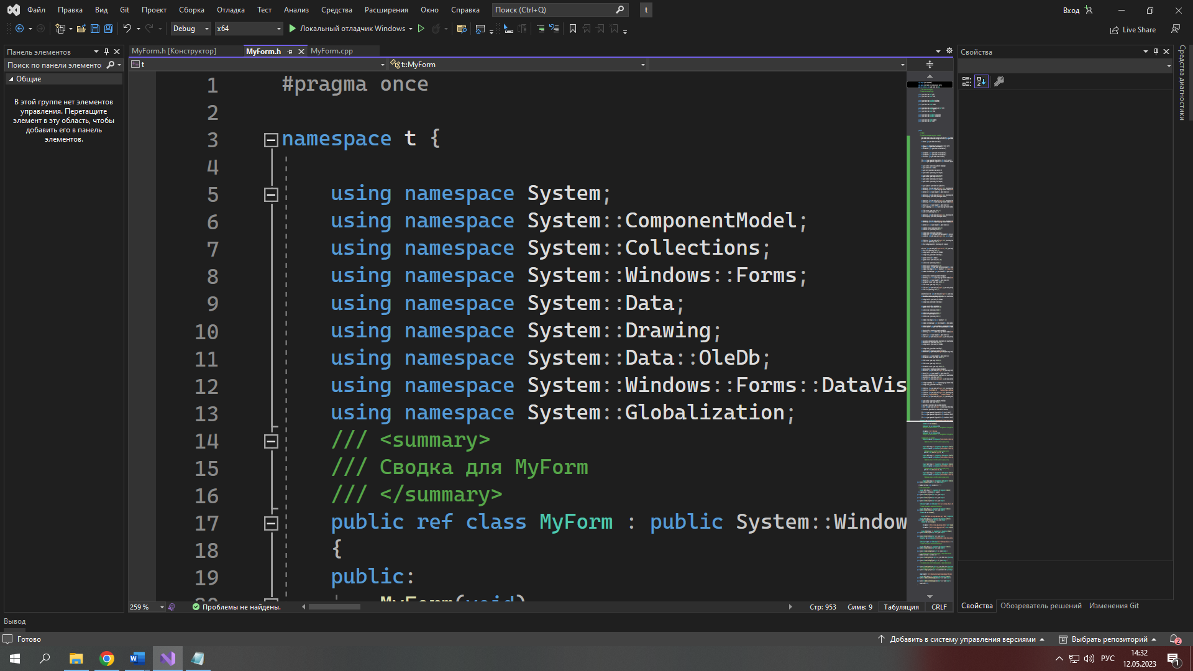

OLEDB (Object Linking and Embedding Database) - это технология доступа к данным, которая позволяет программам взаимодействовать с различными источниками данных, такими как базы данных, электронные таблицы и текстовые файлы, используя единый интерфейс. Библиотека OLEDB является компонентом технологии OLE (Object Linking and Embedding) и предоставляет набор интерфейсов для установления соединения с различными источниками данных, выполнения запросов и получения данных из них.

Одним из главных преимуществ OLEDB является его гибкость и универсальность. Благодаря использованию унифицированных интерфейсов OLEDB, программисты могут легко создавать приложения, которые могут работать с различными источниками данных, используя единый код.

Чтобы подключится к базе данных я использовал класс OleDbConnection.

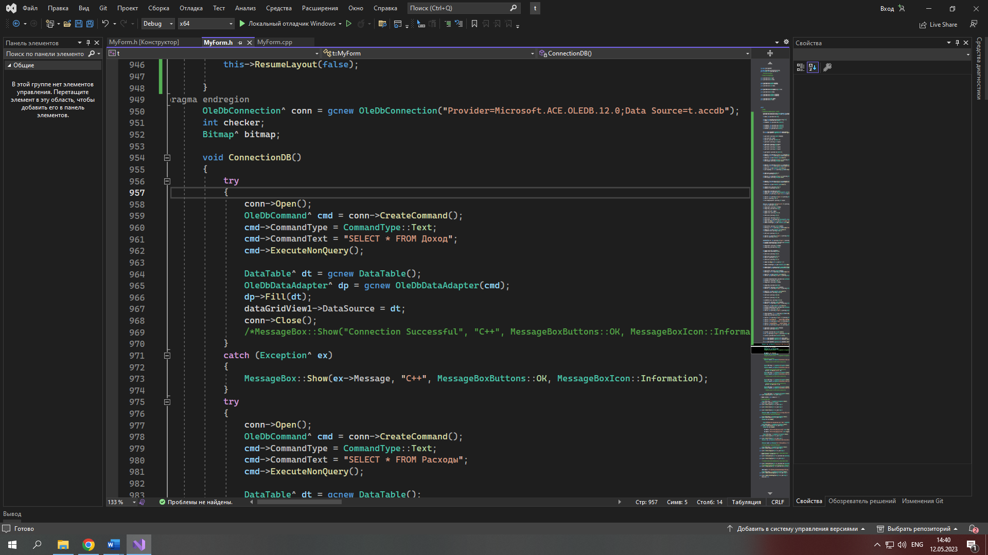

OleDbConnection - это класс в библиотеке OLEDB, который предоставляет функциональность для установления соединения с источником данных и выполнения операций с этим источником данных. Данный класс используется для работы с различными источниками данных, включая базы данных, электронные таблицы и текстовые файлы.

Чтобы использовать OleDbConnection в своем приложении, необходимо создать экземпляр данного класса и настроить параметры соединения, такие как строка подключения, которая содержит информацию о том, как установить соединение с источником данных.

Метод ConnectionDB()

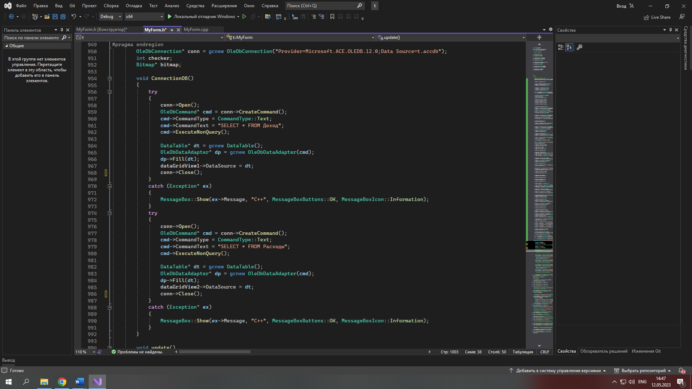

Данный код является методом ConnectionDB(), который используется для установления соединения с базой данных и загрузки данных из таблицы "Доход" и "Расходы" в два объекта DataGridView.

В начале метода вызывается метод Open() объекта conn, который представляет соединение с базой данных. Затем создается объект OleDbCommand и задается текст команды SELECT для выборки данных из таблицы "Доход" и "Расходы". Метод ExecuteNonQuery() выполняет команду SELECT без возврата результата.

Далее создается объект DataTable и объект OleDbDataAdapter. Метод Fill() объекта OleDbDataAdapter загружает данные из базы данных в объект DataTable. Затем свойство DataSource объекта DataGridView устанавливается на объект DataTable, чтобы отобразить данные из базы данных в DataGridView.

В конце метода вызывается метод Close() объекта conn, чтобы закрыть соединение с базой данных.

Если в процессе выполнения метода произошла ошибка, то обработчик исключений отображает соответствующее сообщение об ошибке в виде диалогового окна с кнопкой "OK".

Событие button6_Click()

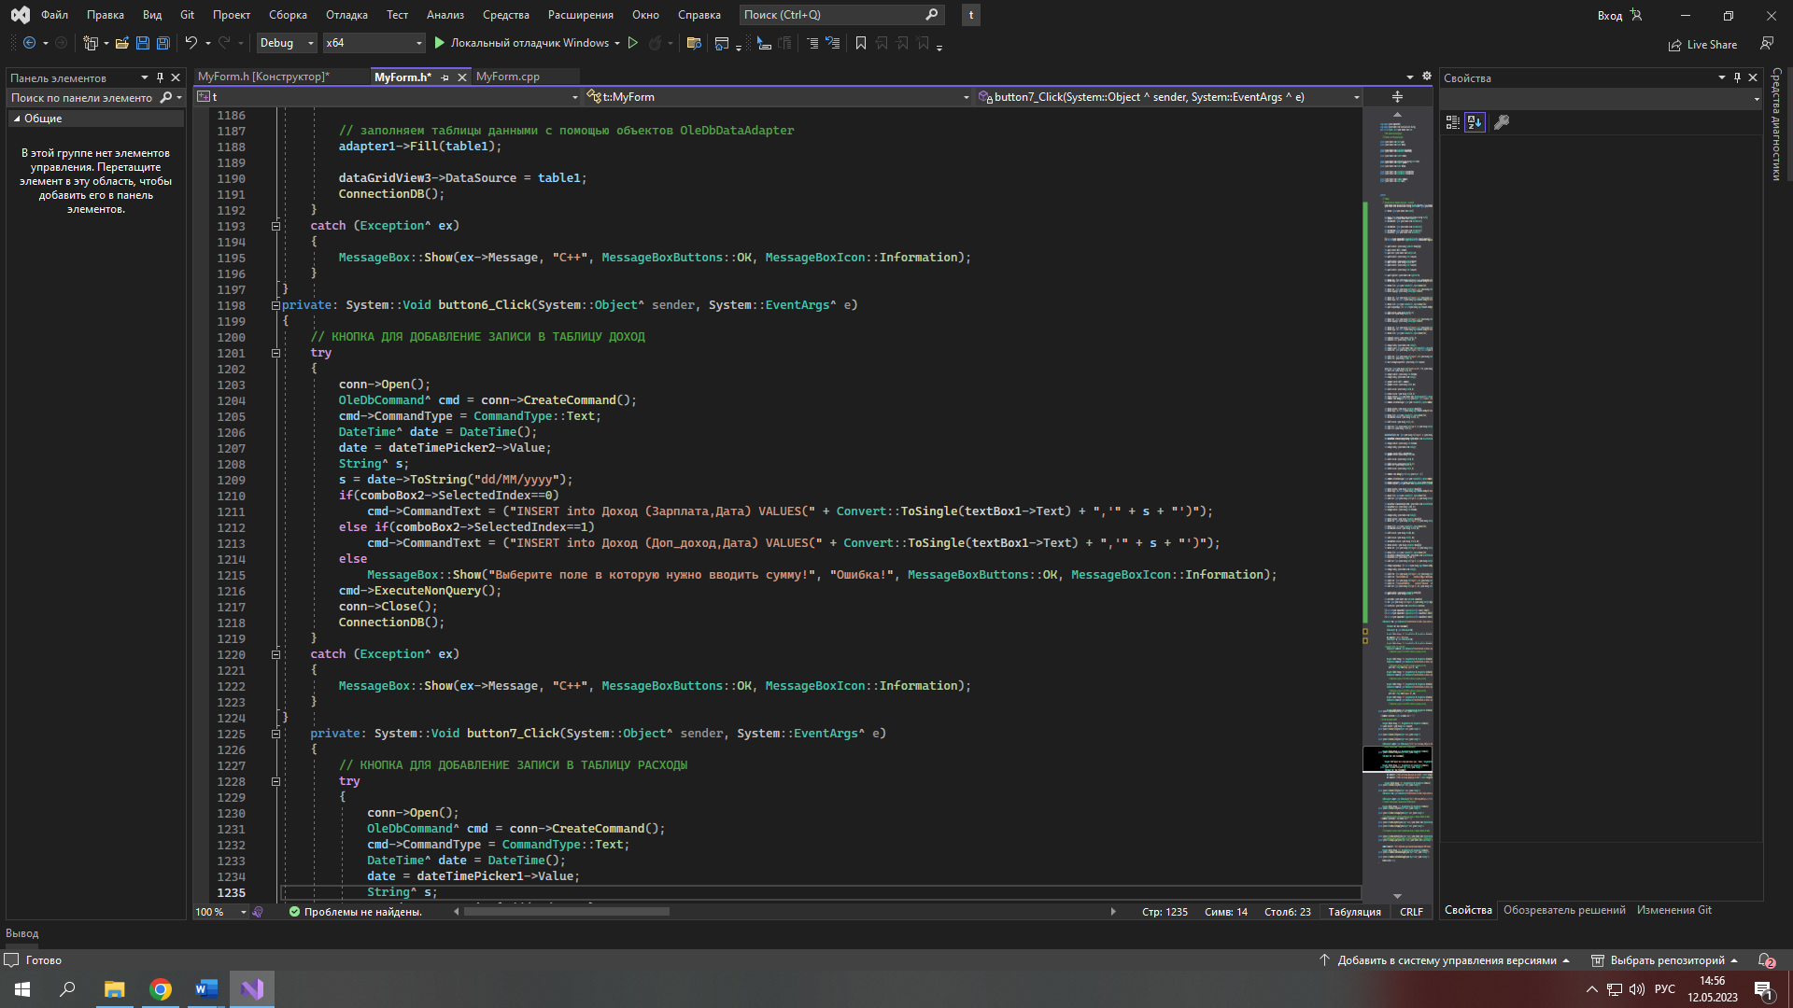

Этот код отвечает за добавление новой записи в таблицу "Доход" в базе данных.

При нажатии на кнопку button6 вызывается обработчик события button6_Click. Сначала метод открывает соединение с базой данных методом Open() объекта conn. Затем создается объект OleDbCommand, в котором задается текст команды INSERT для добавления новой записи в таблицу "Доход".

Значения, которые нужно добавить в таблицу, берутся из соответствующих элементов управления формы. Например, значение суммы дохода берется из элемента textBox1, а дата выбирается в элементе dateTimePicker2.

После того, как команда INSERT задана, метод ExecuteNonQuery() выполняет команду без возврата результата.

Если произошла ошибка при выполнении команды INSERT, то обработчик исключений выводит сообщение об ошибке в виде диалогового окна с кнопкой "OK".

Затем метод закрывает соединение с базой данных и вызывает метод ConnectionDB(), который обновляет данные в DataGridView, чтобы отобразить изменения, внесенные в таблицу "Доход".

Таким же образом я написал код для добавление записи в таблицу «Расходы».

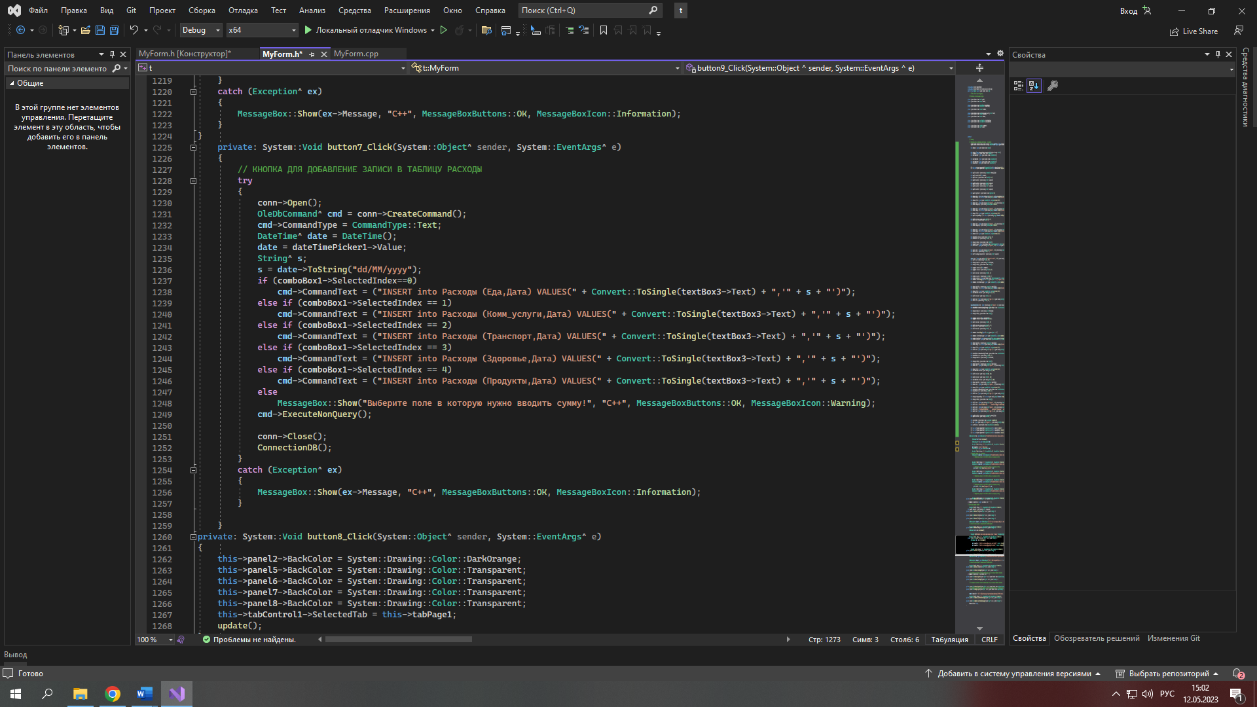

Этот код содержит обработчик события для кнопки "button7", который добавляет новую запись в таблицу "Расходы".

Сначала происходит открытие соединения с базой данных. Затем создается объект команды "cmd" для выполнения запроса к базе данных.

Значения полей выбираются из элементов управления на форме, включая значение даты из элемента dateTimePicker1. Затем выполняется соответствующий запрос INSERT в таблицу "Расходы".

Если выбранная опция в комбо-боксе не соответствует ни одному полю в таблице, будет выведено сообщение об ошибке.

После выполнения запроса соединение с базой данных закрывается, а функция ConnectionDB() вызывается для обновления отображения таблиц в элементах dataGridView1 и dataGridView2.

Если возникнет исключение при выполнении запроса, будет выведено сообщение с текстом ошибки.

Метод update()

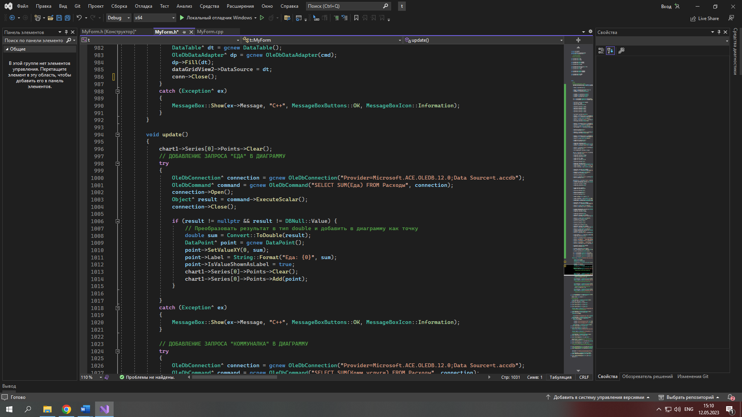

Данный блок кода отвечает за добавление запроса "Еда" в график. Сначала происходит очистка точек на графике. Затем создается объект OleDbConnection для подключения к базе данных. Выполняется запрос на подсчет суммы значений поля "Еда" в таблице "Расходы". Если результат запроса не является пустым, то создается новая точка на графике, которая содержит значение суммы и название категории, а также устанавливается отображение значения как метки. Если в процессе выполнения возникнет ошибка, то выводится соответствующее сообщение об ошибке.

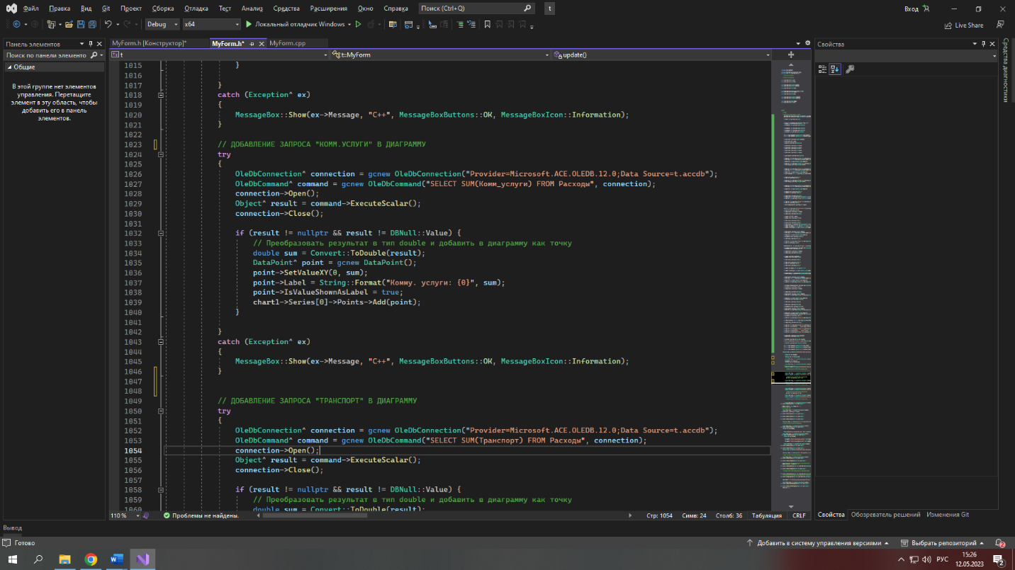

Этот код отвечает за добавление запроса к базе данных, чтобы получить сумму расходов по категории "Комм.услуги" и отображение ее на графике.

Сначала создается объект подключения к базе данных, указывающий на файл "t.accdb". Затем создается объект команды, в которой указывается запрос на выборку суммы расходов по категории "Комм.услуги".

Затем подключение к базе данных открывается, и запрос выполняется методом ExecuteScalar(), который возвращает первый столбец первой строки результата запроса. Результат запроса проверяется на null и DBNull::Value.

Если результат не является null или DBNull::Value, он преобразуется в тип double. Затем создается объект DataPoint и устанавливаются значения X и Y координат графика, а также метка для этой точки.

Наконец, точка добавляется в коллекцию точек графика chart1->Series[0]->Points. Если при выполнении запроса возникает исключение, выскакивает окно сообщения с текстом ошибки.

Таким же образом я добавил остальные категории в диаграмму. Я использовал элемент управления Chart чтобы нарисовать диаграмму.

Chart в C++ - это элемент управления Windows Forms, который позволяет создавать различные виды графиков и диаграмм. Он входит в библиотеку System::Windows::Forms::DataVisualization::Charting и позволяет легко отображать данные в приложении.

Chart позволяет создавать различные типы диаграмм, включая линейные, круговые, столбчатые и другие. Он также позволяет настраивать множество параметров диаграммы, таких как заголовки, подписи осей, легенды и цветовая схема.

Для работы с элементом управления Chart в C++ нужно добавить в проект ссылку на библиотеку System::Windows::Forms::DataVisualization::Charting и создать объект класса Chart. Затем можно добавлять на диаграмму данные и настраивать ее параметры. Для обновления диаграммы можно использовать методы, такие как Refresh или Update.

Некоторые из его методов и свойств:

Методы:

Series - возвращает коллекцию серий в диаграмме

ChartAreas - возвращает коллекцию областей диаграммы

Legends - возвращает коллекцию легенд диаграммы

Titles - возвращает коллекцию заголовков диаграммы

SaveImage - сохраняет изображение диаграммы в файл

Свойства:

ChartType - задает тип диаграммы (линейная, круговая, столбчатая и т.д.)

ChartAreas - возвращает коллекцию областей диаграммы

Legends - возвращает коллекцию легенд диаграммы

Titles - возвращает коллекцию заголовков диаграммы

BackColor - задает цвет фона диаграммы

Кроме того, класс Chart поддерживает множество других методов и свойств, которые позволяют настраивать внешний вид и поведение диаграммы, управлять ее данными, осуществлять взаимодействие с пользователем и т.д.

# **ОПИСАНИЕ ПРОГРАММЫ**

CashControl - это программа на языке C++ с использованием библиотеки WinForms для контроля личного бюджета с использованием базы данных Microsoft Access. Она состоит из пяти окон: Главная, Доходы, Расходы, Отчёт и О программе.

Окно Доходы позволяет пользователю добавлять свой доход, выбирая источник дохода и дату. Пользователь может также просматривать список всех добавленных доходов.

Окно Расходы позволяет пользователю добавлять расходы, выбирая категорию расхода и дату. Пользователь также может просмотреть список всех добавленных расходов.

Окно Отчёт позволяет пользователю получить отчёт по своим расходам, выбрав период времени или общий отчёт по категориям за общий период времени. Отчёт включает в себя список всех расходов и диаграмму расходов по категориям.

Окно Главная является основным окном программы. Оно отображает диаграмму расходов по категориям и суммы расходов, а также текущий баланс пользователя. Баланс рассчитывается путём вычитания общей суммы расходов из общей суммы доходов.

Окно О программе содержит информацию о версии программы и авторе.

Программа использует базу данных Microsoft Access с тремя таблицами: Доход, Расходы и Категории. Таблица Доход содержит информацию о доходах пользователя, таблица Расходы содержит информацию о расходах пользователя, а таблица Категории содержит список категорий расходов, которые пользователь может выбирать при добавлении расходов.

В целом, CashControl предоставляет простой и удобный интерфейс для управления личным бюджетом и предоставляет полезные отчёты и диаграммы для анализа расходов.

# **ОПИСАНИЕ АЛГОРИТМОВ И МЕТОДОВ РЕШЕНИЯ**

Для разработки программы CashControl были использованы следующие алгоритмы и методы:

* Обработка данных: при добавлении доходов и расходов пользователем программа производит проверку на корректность ввода данных (числовых значений, выбранной категории и даты). При необходимости, данные преобразуются для удобного хранения и использования в базе данных.
* Работа с базой данных: программа использует Microsoft Access в качестве базы данных. Для обращения к базе данных были использованы запросы SQL. Для ускорения доступа к данным и избежания повторения кода в программе, были созданы отдельные классы для работы с каждой из таблиц (Доход, Расходы, Категории).
* Графический интерфейс пользователя (GUI): программа разработана с помощью WinForms, что позволило создать простой и понятный интерфейс для пользователя. В программе присутствуют 5 окон (Главная, Доходы, Расходы, Отчёт и О программе), которые позволяют пользователю добавлять доходы и расходы, просматривать отчёты и статистику, а также управлять настройками программы.
* Визуализация данных: программа предоставляет графическую диаграмму, отображающую расходы пользователя по категориям. Это позволяет пользователю легко визуализировать свои расходы и увидеть, на что уходит больше всего денег.
* Расчет баланса: программа автоматически рассчитывает баланс пользователя на основе добавленных доходов и расходов. Баланс вычисляется путем вычитания общей суммы расходов из общей суммы доходов.
* Анализ данных: программа позволяет пользователю просматривать отчёты и статистику по своим расходам за определенный период времени или по категориям за общий период времени. Это позволяет пользователю проанализировать свои расходы и определить, где можно сэкономить.

# **ОПИСАНИЕ ПОЛЬЗОВАТЕЛЬСКОГО ИНТЕРФЕЙСА**

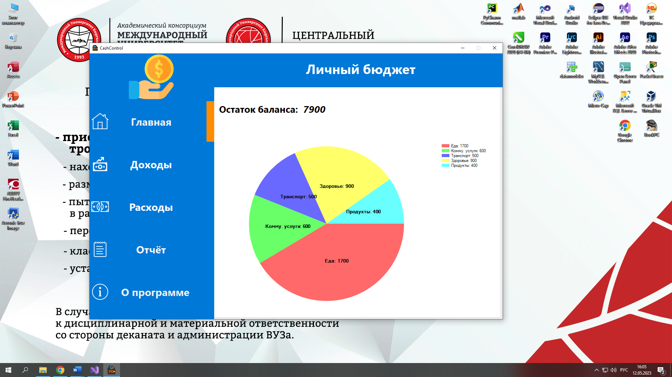

При запуске программы, вы окажетесь в главном меню, где сможете управлять своими финансами. С помощью кнопок на левой стороне экрана, вы можете легко перейти к нужному разделу.

Главное меню также отображает важную информацию о ваших финансах. Например, здесь вы можете увидеть круговую диаграмму, отображающую ваши расходы за общий период времени, которые разделены по категориям. Эта диаграмма позволит вам быстро оценить, на что вы тратите свои деньги и насколько они важны для вас.

Также в главном меню вы можете увидеть ваш текущий баланс. Он рассчитывается путем вычитания общей суммы ваших расходов из общей суммы ваших доходов. Это дает вам представление о том, сколько денег у вас осталось на счету и может помочь вам принимать решения о своих финансах.

Главное меню является центральной точкой программы, и важно уметь правильно пользоваться им, чтобы эффективно управлять своими финансами. Не забывайте обращаться к разделам, которые вам нужны, и используйте предоставленную информацию, чтобы принимать правильные решения в отношении своих финансовых планов и целей.

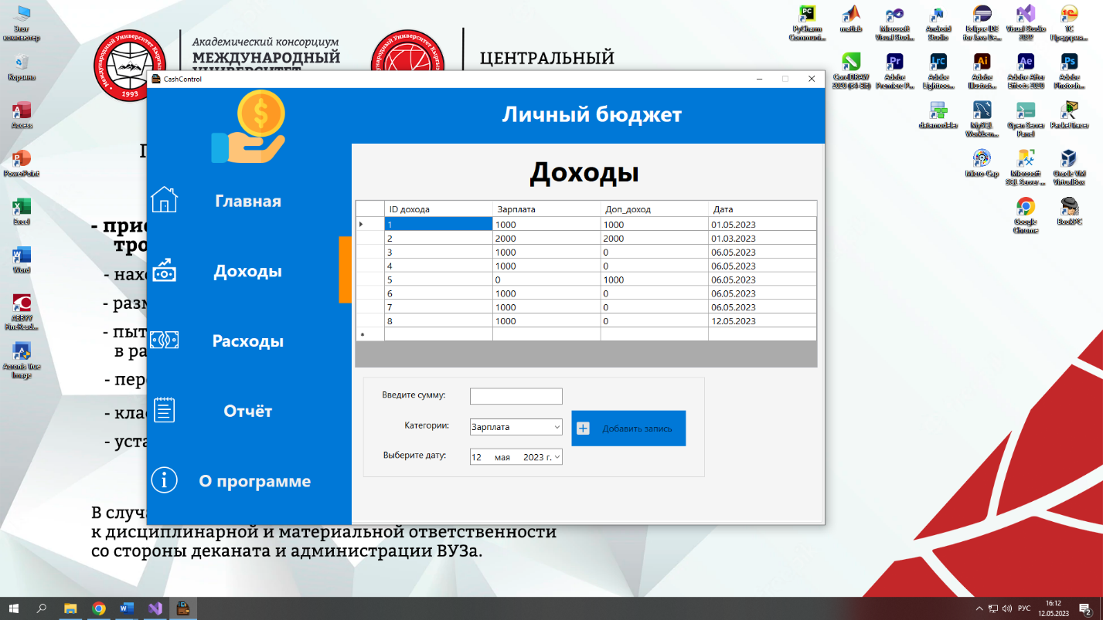

При нажатии на кнопку "Доходы" вы попадаете в раздел, где отображаются данные, извлеченные из базы данных. Этот раздел предоставляет вам удобный способ просмотра своих доходов, сгруппированных по различным параметрам, что поможет вам более детально проанализировать свои финансовые потоки.

В этом разделе вы также можете легко добавить свои доходы в базу данных, выбрав соответствующие параметры и нажав на кнопку "Добавить запись". Это даст вам возможность отслеживать свои доходы и контролировать свои финансовые потоки более эффективно.

Таким образом, данная функция позволяет не только удобно просматривать свои доходы, но и активно участвовать в процессе их отслеживания и управления, что является важным аспектом финансового планирования и контроля.

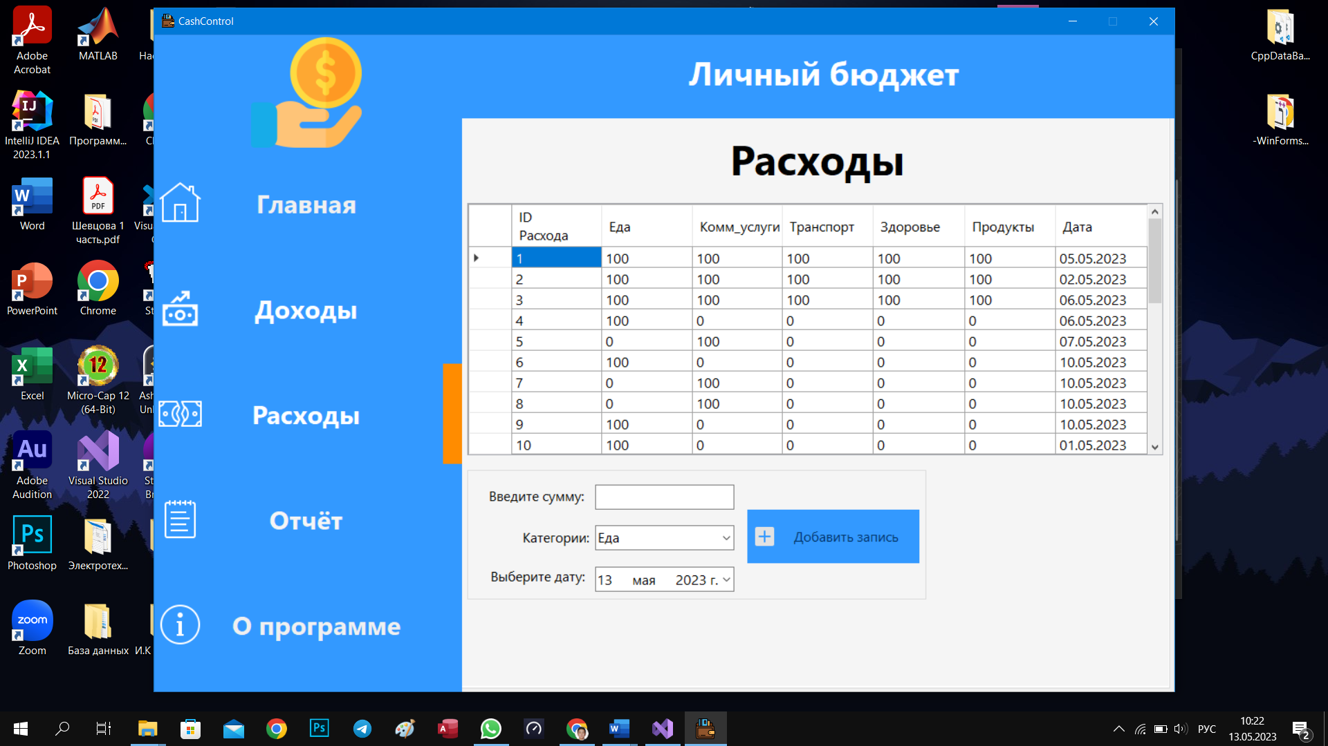

При переходе в раздел "Расходы", вы увидите подробные данные, извлеченные из базы данных, связанные с вашими финансовыми тратами. Этот раздел предоставляет вам возможность легко просматривать информацию о своих расходах, сгруппированных по различным параметрам, что позволит вам более глубоко проанализировать свои траты и управлять своими финансами более эффективно.

В разделе "Расходы" вы также можете легко добавить свои расходы в базу данных, выбрав соответствующие параметры и нажав на кнопку "Добавить запись". Это позволит вам вносить данные о ваших расходах и контролировать свои финансовые потоки на более детальном уровне.

Таким образом, функция "Расходы" позволяет вам не только просматривать свои финансовые данные, но и активно участвовать в процессе их управления и контроля. Это важно для того, чтобы иметь полное представление о своих финансовых потоках и принимать правильные решения в отношении своих финансовых целей и планов на будущее.

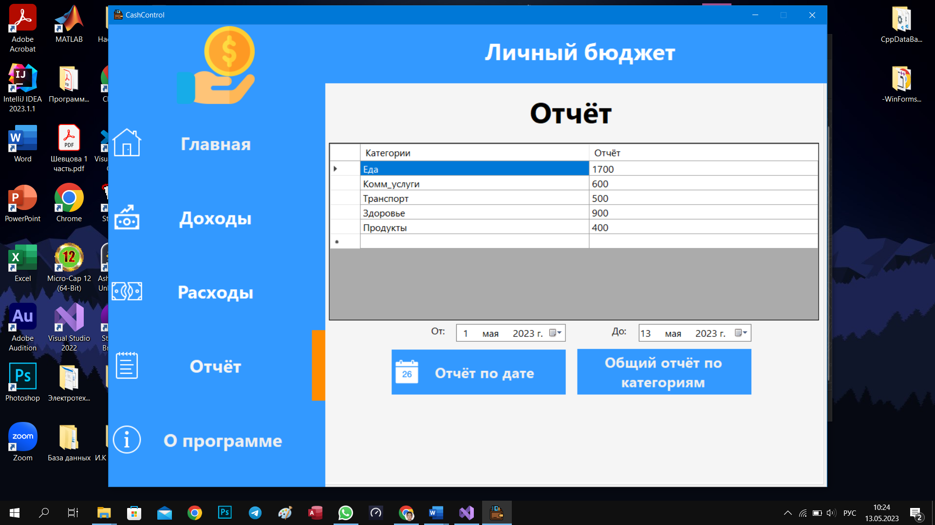

Кнопка "Отчет" в приложении CashControl предоставляет пользователю возможность получить полную информацию о своих финансовых потоках и проанализировать свои расходы на более детальном уровне. Эта функция представлена в виде удобного раздела, где пользователь может выбрать две опции: "Отчет по дате" и "Общий отчет по категориям".

Выбрав опцию "Отчет по дате", пользователь сможет увидеть свои расходы за определенный период времени. Это дает возможность более точно проанализировать свои финансовые потоки и понять, где были сделаны наиболее значительные расходы. Такой детальный анализ позволяет пользователям контролировать свои траты и принимать более обоснованные решения относительно своих финансовых планов и целей.

Если пользователь выбирает опцию "Общий отчет по категориям", то он получает информацию о своих расходах в различных категориях. Это помогает пользователю увидеть, на что было потрачено больше денег, и на основе этих данных сделать выводы о том, где можно сократить расходы и сохранить деньги.

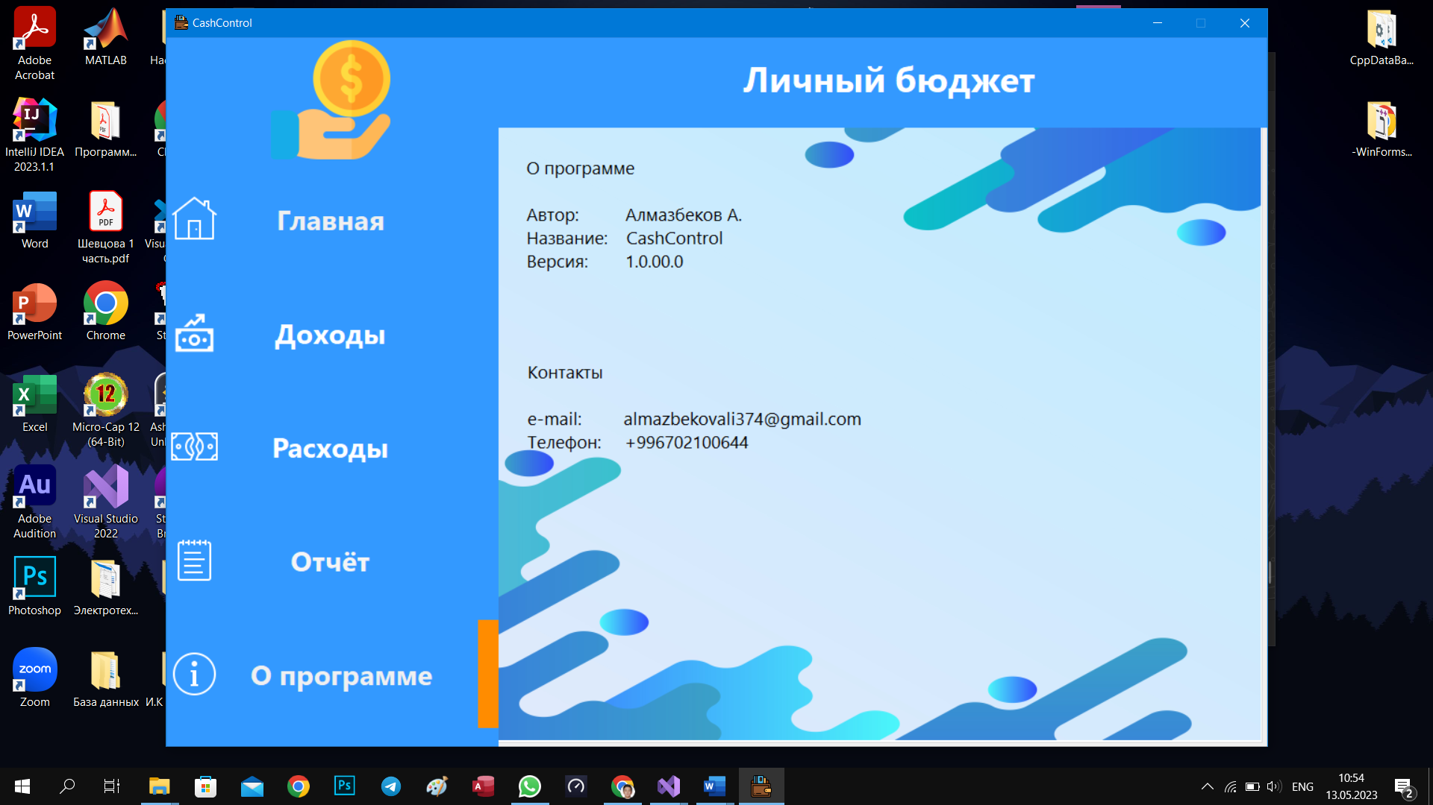Таким образом, функция "Отчет" в приложении CashControl является важным инструментом для управления своими финансами и контроля своих расходов. Это помогает пользователям анализировать свои траты на более детальном уровне и принимать более обоснованные финансовые решения, чтобы достичь своих целей и управлять своим бюджетом более эффективно.

Кнопка «О программе» находится в главном меню программы и позволяет пользователям получить дополнительную информацию о приложении и разработчиках. При нажатии на эту кнопку, вы попадете в раздел, где будет отображена информация о программе.

Одна из самых важных частей этого раздела - это информация о версии программы. Это может быть полезно, если у вас возникли проблемы с приложением или если вы хотите узнать, есть ли обновления для программы. Здесь вы можете увидеть текущую версию приложения и проверить, соответствует ли она последней доступной версии.

Кроме того, раздел «О программе» содержит информацию о контактах разработчика. Вы можете найти здесь данные для связи с командой поддержки, если у вас есть вопросы или проблемы с приложением. Контакты разработчиков также могут быть полезны, если у вас есть предложения или идеи по улучшению программы.

В разделе «О программе» вы также найдете ФИО разработчика, что может дать вам представление о том, кто создал приложение и кем оно поддерживается. Это может помочь вам лучше понять, кто стоит за разработкой приложения и какие принципы руководствовали командой при его создании.

Итак, раздел «О программе» является важным ресурсом для пользователей, которые хотят получить дополнительную информацию о приложении и его создателях. Здесь вы найдете информацию о версии программы, контакты разработчика и ФИО. Эта информация может помочь вам в случае возникновения проблем и даст вам представление о том, кто стоит за разработкой программы.

# **РУКОВОДСТВО ДЛЯ ПОЛЬЗОВАТЕЛЯ**

Руководство для пользователя программы “CashControl”.

1. После установки программы запустите ее и вы окажетесь в главном меню. Здесь вы можете увидеть диаграмму расходов и доходов за общий период времени, а также ваш баланс, основанный на разнице между общей суммой доходов и расходов.
2. В главном меню есть пять разделов: "Главная", "Доходы", "Расходы", "Отчёт" и "О программе". Нажав на каждый из них, вы перейдете в соответствующий раздел.
3. Раздел "Доходы" предназначен для отображения ваших доходов и добавления новых записей. Чтобы добавить запись о доходе, нажмите кнопку "Добавить запись" внизу раздела и введите соответствующие данные.
4. Раздел "Расходы" предназначен для отображения ваших расходов и добавления новых записей. Чтобы добавить запись о расходе, нажмите кнопку "Добавить запись" внизу раздела и введите соответствующие данные.
5. Раздел "Отчёт" позволяет просмотреть отчеты о ваших расходах и доходах. Вы можете выбрать отчет по дате, чтобы увидеть свои расходы за определенный период времени, или общий отчет по категориям расходов. Чтобы выбрать период времени, выберите соответствующую дату.
6. Раздел "О программе" содержит информацию о версии программы, контактах разработчика для связи и его ФИО.
7. Если у вас возникнут какие-либо вопросы или проблемы при использовании программы, вы можете связаться с нашей службой поддержки, используя контакты, указанные в разделе "О программе".

Надеемся, что это руководство поможет вам использовать нашу программу учёта расходов и доходов более эффективно и удобно!

# **ЗАКЛЮЧЕНИЕ**

Курсовая работа на тему "Разработка электронного ежедневника с элементами анализа данных под названием CashControl" представляет собой достаточно объемный проект, реализованный на языке программирования C++ с использованием библиотеки Winforms и базы данных Microsoft Access.

Основной задачей программы является предоставление пользователям возможности контролировать свой личный бюджет, вносить информацию о своих доходах и расходах, а также просматривать отчеты о своих трат. Для этого были созданы три таблицы: Доходы, Расходы и Категории, и пять окон: Главная, Доходы, Расходы, Отчет и О программе.

В окне Доходы пользователь может внести информацию о своем доходе, указав источник дохода и дату. Аналогично, в окне Расходы пользователь может внести информацию о своих расходах, выбрав категорию расхода и дату. В окне Отчет пользователь может получить отчет о своих расходах за определенный период времени или общий отчет по категориям за общий период времени. В окне Главная пользователь может увидеть диаграмму своих расходов, разделенных по категориям, а также свой баланс.

Одним из главных преимуществ программы CashControl является ее простой и удобный интерфейс, который позволяет пользователям легко контролировать свои траты и доходы. Однако, в будущем можно дополнить программу новыми функциями, например, добавить возможность планирования бюджета и устанавливать лимиты на расходы. Также можно усовершенствовать дизайн и добавить возможность выбора темы оформления.

В целом, разработка программы CashControl позволила реализовать электронный ежедневник с элементами анализа данных, который поможет пользователям контролировать свой личный бюджет и управлять своими финансами. Этот проект представляет собой значительную работу и может быть дополнен и расширен в будущем для удовлетворения потребностей пользователей в управлении своими финансами.

# **СПИСОК ИСПОЛЬЗУЕМОЙ ЛИТЕРАТУРЫ**

1. Курс лекций по С++ Мусакуловой Ж.А
2. <https://chat.openai.com/>
3. <https://www.youtube.com/watch?v=EtsCLmAWLqQ&t=2431s>
4. <https://www.youtube.com/watch?v=BtOEztT1Qzk&t=1546s>